Министерство образования, науки и молодежной политики Нижегородской области

«Нижегородский Губернский колледж»

Руководство пользователя

Для приложения ShopBook

Нижний Новгород,

2021 г.

**Оглавление**

РУКОВОДСТВО ПОЛЬЗОВАТЕЛЯ 3

1. Требования к аппаратуре и программному обеспечению 3

2. Запуск приложения 4

3. Работа со списком программ 4

3.1. Авторизация 4

3.2. Добавление книги в корзину 4

3.3. Отправка заказ на обработку 5

4. Интерфейс 5

5. Требования к безопасности 6

# РУКОВОДСТВО ПОЛЬЗОВАТЕЛЯ

## Требования к аппаратуре и программному обеспечению

Все данные системы должны храниться в БД под управлением СУБД MySQL. Для ускорения поиска данных по определенному пользователю должны быть предусмотрены индексы по соответствующим полям таблицы.

Основные требования:

* Простота обновления данных;
* Высокое быстродействие, малое время отклика на запрос;
* Независимость данных;
* Безопасность данных;
* Стандартизация построения и эксплуатации БД (фактически СУБД);
* Адекватность отображения данных соответствующей предметной области;
* Дружелюбный интерфейс пользователя.

Операционная среда, на которой развернута система, должна удовлетворять следующим требованиям:

1. Операционная система: Windows;
2. Среда запуска приложения: в качестве среды запуска внутренних приложений системы используется Visual Studio. (Интегрированная среда разработки Visual Studio — это стартовая площадка для написания, отладки и сборки кода, а также последующей публикации приложений. Интегрированная среда разработки (IDE) представляет собой многофункциональную программу, которую можно использовать для различных аспектов разработки программного обеспечения.);
3. Интерфейсы обмена данных: система должна предоставлять интерфейсы обмена информацией для клиентских приложений: WEB- интерфейса сайта и мобильных клиентов.

В качестве операционной системы серверов баз данных используется: Windows 10.

В качестве операционной системы клиентский ПК могут быть использованы: Windows 10.

Оперативная память компьютера: не менее 256 Мб для работы приложения.

На базе процессоров Intel x86 и ARM с архитектурой ARMv5TE и выше.

Прикладное программное обеспечение: прикладное программное обеспечение состоит из клиентских приложений, приложений формирования отчетов и печати и т.д.

Клиентское приложение ShopBook

Файловый состав приложения:

Главный Ex_RazenkoA.ехе - исполняемый файл приложения, отвечает за запуск клиентского приложения ShopBook.

## Запуск приложения

Для запуска автоматизированной информационной системы необходимо найти ярлык программы и нажать на него ЛКМ. В большинстве случаев будет открыто окно авторизации. В папке с АИС должна находиться база данных, используемая в программе.

## Работа со списком программ

### Авторизация

При запуске программы пользователь попадает на страницу авторизации. В поля с логином и паролем надо ввести соответственно логин и пароль. Как только данные введены, необходимо нажать на кнопку «Войти».

Если введенных пользователем данных нет в базе, то доступ к основному меню программы ему будет закрыт.

### Добавление книги в корзину

После прохождения авторизации пользователь попадает в основное рабочее меню программы. В меню располагается список доступных для заказа книг. Чтобы добавить какую-либо книгу в корзину заказа, необходимо в соответствующем окне с выбранной книгой нажать на кнопку «Добавить». Данные о добавленной книги сразу будут отражены на панели «Ваш заказ».

### Отправка заказ на обработку

Заказ следует отправлять на обработку в том случае, если корзина с заказом не является пустой.

При нажатии на кнопку «Отправить заказ» пользователю будет отправлено уведомление «Заказ отправлен», а все ранее отраженные данные о заказе будут стёрты.

## Интерфейс

Первой видимой страницей обычно является страница авторизации. Пройдя авторизацию, открывается главное меню.

Страница авторизации выглядит следующим образом:

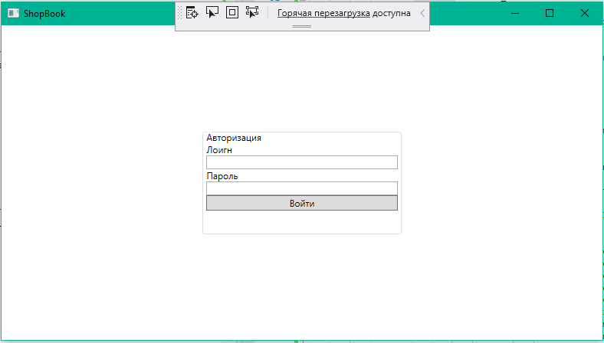

Рисунок 1 Страница авторизации.

Чтобы воспользоваться функционалом программы, необходимо успешно пройти авторизацию – в полях «Логин» и «Пароль» ввести логин и пароль соответственно. Если введенные данные совпадут с данными из базы, то авторизация будет считаться успешной. Пользователь попадёт в основное меню программы:

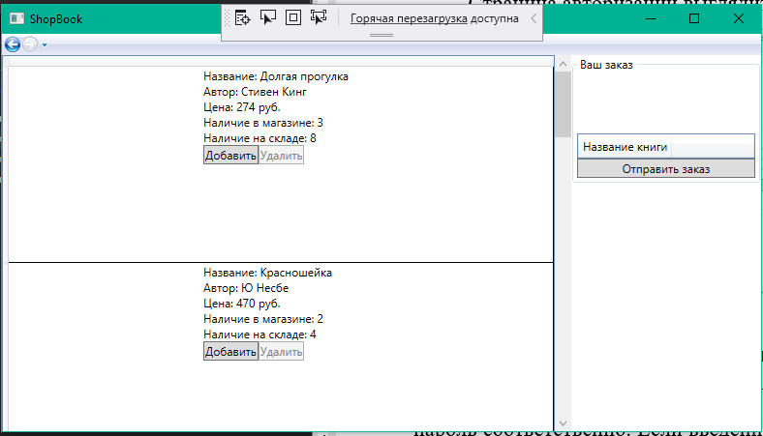

Рисунок 2 Основное меню программы

# Требования к безопасности

Система должна обеспечивать непрерывный круглосуточный режим эксплуатации с учетом времени на техническое обслуживание.

В помещениях, предназначенных для эксплуатации Системы, должны отсутствовать агрессивные среды, массовая концентрация пыли в воздухе должна быть не более 0,75 мг/м3, электрическая составляющая электромагнитного поля помех не должна превышать 0,3 в/м в диапазоне частот от 0,15 до 300,00 МГц.

Напряжение питания сети должно быть 220В±10

Требования по обеспечению пожарной безопасности и электробезопасности (заземление) в помещениях должны быть выполнены в соответствии с ГОСТ 12.1.004-91 "ССБТ. Пожарная безопасность. Общие требования", ГОСТ Р 50571.22-2000. "Электроустановки зданий. Часть 7. Требования к специальным электроустановкам. Раздел 707. Заземление оборудования обработки информации", "Правилами устройства электроустановок", "Правилами техники безопасности при эксплуатации электроустановок потребителей".

Климатические факторы помещения для эксплуатации изделий должны быть по ГОСТ 15150-69 (с изм. 2004) "Машины, приборы и другие технические изделия. Исполнения для различных климатических районов. Категории, условия эксплуатации, хранения и транспортирования в части воздействия климатических факторов внешней среды" для вида климатического исполнения УХЛ категории 4.2.

Нормальными климатическими условиями эксплуатации системы являются:

* температура окружающего воздуха (20±5)℃;
* относительная влажность окружающего воздуха (60±15);
* при атмосфере воздуха 220В±10;
* атмосферное давление (101,3±4)Кпа(760±30)мм.рт.ст.

Система должна сохранять работоспособность при воздействии следующих климатических факторов:

* температура окружающего воздуха от 10 до 35℃;
* относительная влажность воздуха от 40 до 80% при температуре 25℃.